
Главная

8
. Торговые инструменты: Base

М
етодичка - Торговые инструменты: Base/Торгові інструменти: Base
Торговые

инструменты
:

Base/
Торгові
інструменти
:

Base
RU
UA
План

модуля
.
Терминология.
.
Imbalance (IMB).
.
Equilibrium/Full Fill.
.
Swing failure pattern (SFP).
.
Используемые инструменты TW.
.
Выводы.
1.

Терминология
Сетап
- набор правил и аргументов, которые дают сигнал к открытию сделки.
Imbalance (IMB)
- ценовая неэффективность (дисбаланс), вызванная импульсным
движением цены, вследствие аномального преобладания спроса/предложения
на ценовом уровне.
Equilibrium
- справедливая цена Imbalance, которая на графике соответствует
уровню 0.5 всей зоны.
Full fill
- полное перекрытие ценового дисбаланса.
Swing Failure Pattern (SFP)
– ложный пробой уровня максимума или минимума
предыдущей структурной точки.
2.

Imbalance

(
IMB
)
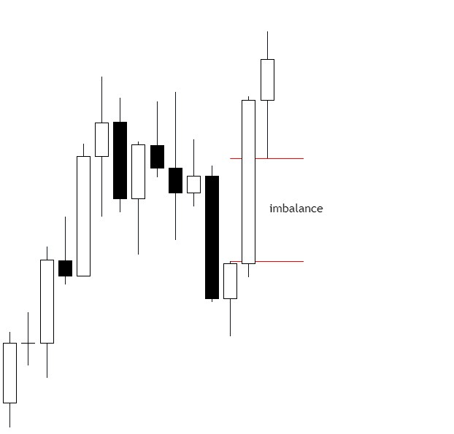
Imbalance (IMB)
- ценовая неэффективность (дисбаланс), вызванная импульсным
движением цены, вследствие аномального преобладания спроса/предложения
на ценовом уровне.
Из-за того, что цена не встречает никакого сопротивления в виде ордеров,
происходит резкое перемещение цены.
В дальнейшем, область будет являться магнитом для цены и ценовой дисбаланс
будет перекрыт.
Для выделения зоны Imbalance используется сетка Фибоначчи.
Imbalance при восходящем движении
Зона выделяется от максимума предыдущей от дисбаланса свечи, к минимуму
свечи, которая сформировалась после импульсной.
Imbalance при нисходящем движении
Зона выделяется от минимума предыдущей от дисбаланса свечи, к максимуму
свечи, которая сформировалась после импульсной.
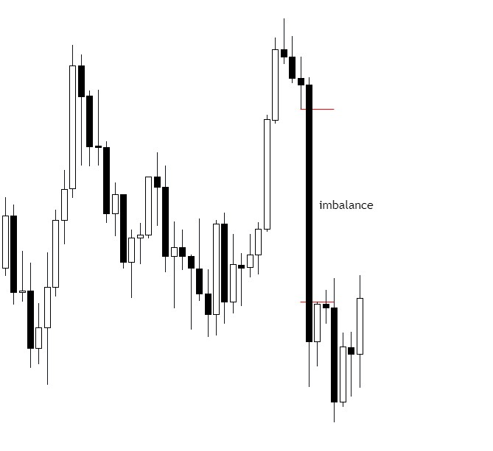
3.

Equilibrium/Full

Fill
Equilibrium
- справедливая цена Imbalance, которая на графике соответствует
уровню 0.5 всей зоны.
Как правило, достижение ценой уровня 0.5 достаточно для того, чтобы закрыть
ценовую неэффективность.
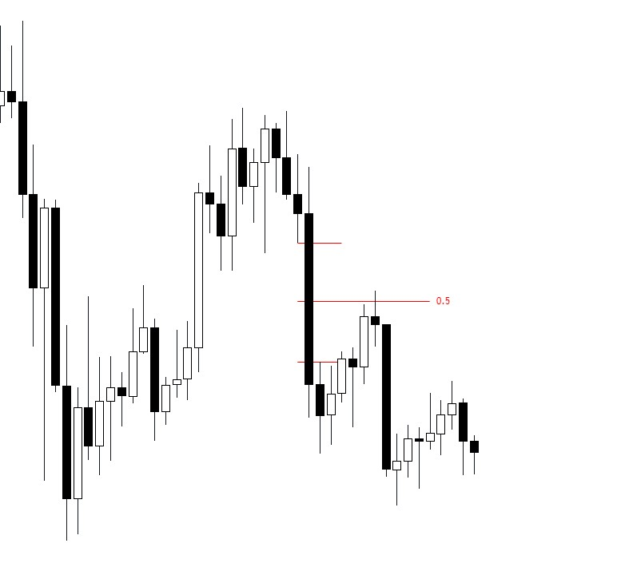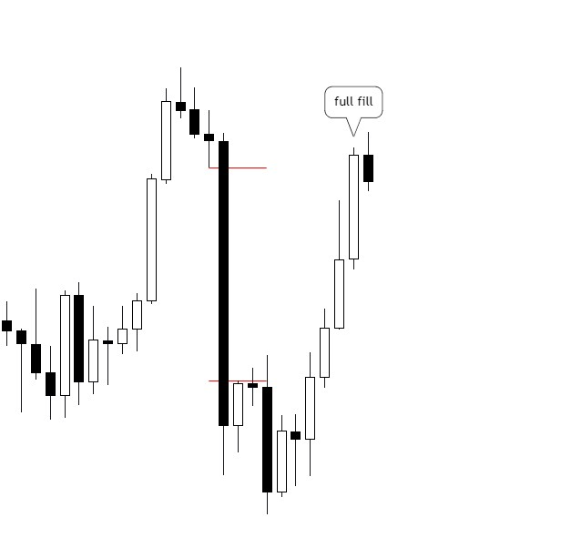
Full Fill
- полное перекрытие ценового дисбаланса.
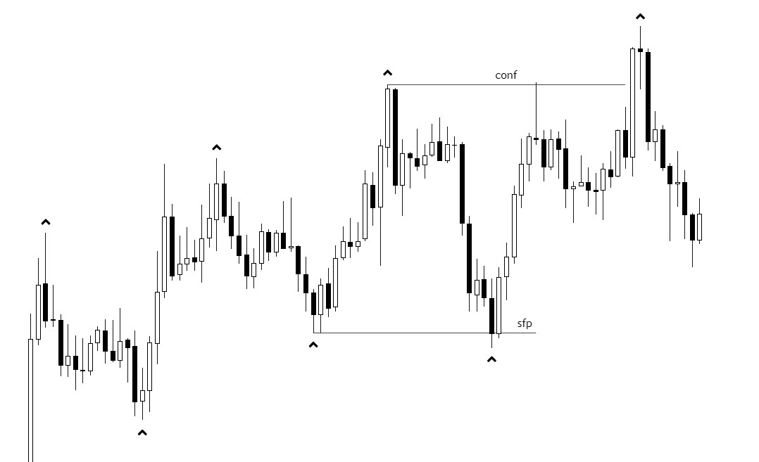
4.

Swing

Failure

Pattern

(
SFP
)
Swing Failure Pattern (SFP)
– ложный пробой уровня максимума или минимума
структурной точки.
Данный паттерн работает с ликвидностью. Его главная особенность в том, что
он снимает внешнюю ликвидность со структурного максимума или минимума.
При этом тело свечи не закрывается выше уровня внешней ликвидности,
образуя новый свинг. Далее цена чаще всего двигается в противоположную
сторону.
SFP - паттерн, который образуется в моменте, предвидеть его формирование
нельзя.
Нам необходимо дождаться следующих условий:
Снятия внешней ликвидности с границы бокового движения (боковое
движение будет разобрано в будущих темах) или со структурного свинга
(
максимума или минимума
).
Закрытия свечи (которая сняла ликвидность) ниже/выше уровня уровня
снятой ликвидности.
Дождаться открытия следующей свечи, которая также должна открыться
ниже уровня снимаемой ликвидности.
Как же использовать SFP в торговле?
После завершения формирования паттерна, вы можете перейти на младший
таймфрейм и дождаться слома структуры. После этого можно искать точку
входа.
SFP - хороший паттерн для определения ложного пробоя. Необходимо
соблюдать все условия его формирования.
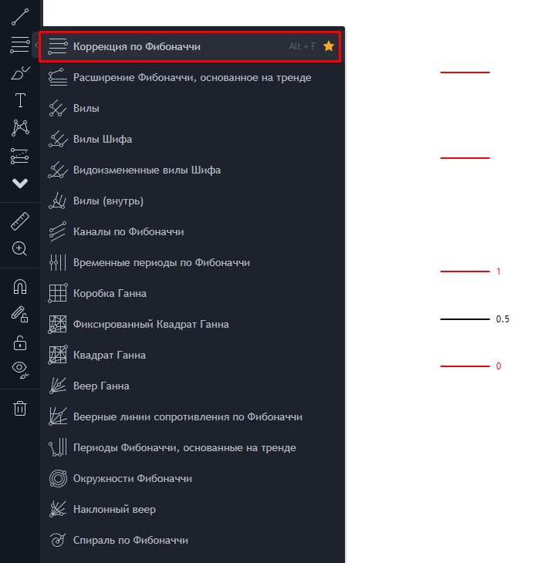
5.

Используемые

инструменты

TW
Обозначение зоны Imbalance
6.

Выводы
Imbalance отражает ценовую неэффективность и нехватку ликвидности, которая
впоследствии является магнитом для цены.
Рынок всегда стремится к балансу, поэтому цена будет стремиться перекрыть
эквилибриум (0.5 ценового дисбаланса) или полностью поглотить зону (Full Fill).
Чем больше ТФ, на котором присутствует Imbalance, тем важнее будет его
перекрытие в контексте всего рынка.
SFP формируется на структурных максимумах или минимумах любого
таймфрейма, однако наиболее предпочтительными для его поиска являются
временные промежутки, начиная с H1 и выше. Возникает он в результате
неудачной попытки участников рынка сформировать новый структурный
максимум или минимум.

